Koža

Drvo

Obrada novog sadržaja; 14.5.2020.

Poznavanje materijala – Id

Naučiti i odgovoriti na pitanja.

**KOŽA**

Dobiva se kemijskom i mehaničkom preradom životinjske kože.

U strojarstvu se uglavnom upotrebljava za brtvila i remenje.

Na osobnim vozilima se nalazi kao luksuzni ukrasni materijal (kožna sjedišta, rukohvati i sl.).

To je relativno čvrst i gibak materijal. Propušta zrak ( „diše“) i vlagu.

**DRVO**

Drvo je prirodni [materijal](https://hr.wikipedia.org/wiki/Materijal) koji se dobiva od drvenastih biljaka, uglavnom od debla [stabala](https://hr.wikipedia.org/wiki/Stablo), iako se za neke primjene koriste i drvo grana.

Drvo je nehomogen, anizotropan, porozan, vlaknast i [higroskopan](https://hr.wikipedia.org/wiki/Higroskopnost) materijal s velikim sadržajem celuloze.

Drvo se koristi kao sirovina u industriji i za ogrijev. Drvo se također koristi za izradu predmeta (osobito namještaja i građevinskih konstrukcija u arhitekturi itd.)

Celuloza iz drva kemijskim se putem izdvaja iz drva i upotrebljava za izradu papira.

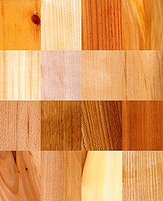

Ponavljanje

1. Gdje se u strojarstvu upotrebljava koža?
2. Koja su osnovna svojstva kože?
3. Koja su svojstva drveta?
4. Za što se koristi drvo?